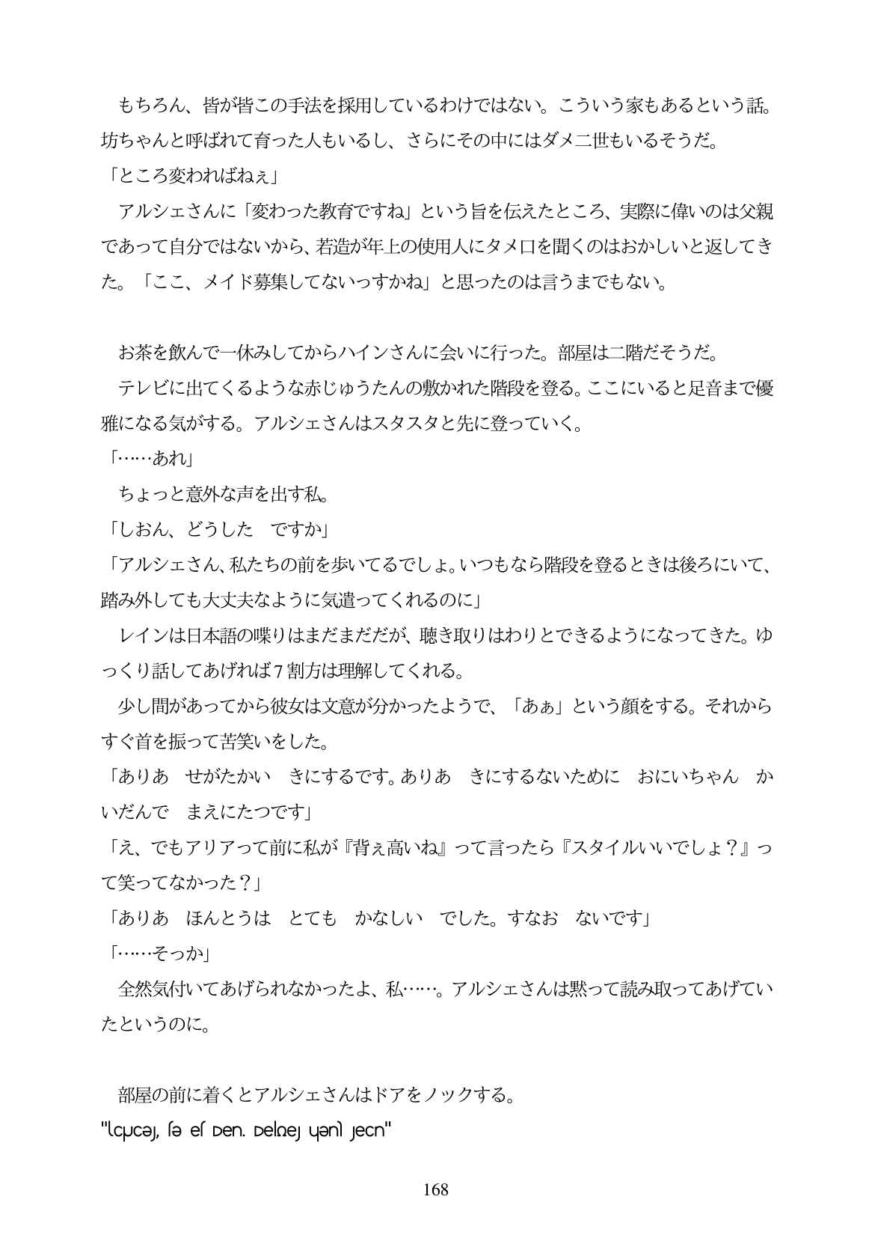

もちろん、皆が皆この手法を採用しているわけではない。こういう家もあるという話。 坊ちゃんと呼ばれて育った人もいるし、さらにその中にはダメ二世もいるそうだ。 「ところ変わればねえ」 アルシェさんに「変わった教育ですね」という旨を伝えたところ、実際に偉いのは父親 であって自分ではないから、若造が年上の使用人にタメ口を聞くのはおかしいと返してき た。「ここ、メイド募集してないっすかね」と思ったのは言うまでもない。

お茶を飲んで一休みしてからハインさんに会いに行った。部屋は二階だそうだ。 テレビに出てくるような赤じゅうたんの敷かれた階段を登る。ここにいると足音まで優 雅になる気がする。アルシエさんはスタスタと先に登っていく。 「...あれ」 ちよっと意外な声を出す私。 「しおん、どうした ですか」 「アルシェさん、私たちの前を歩いてるでしよ。いつもなら階段を登るときは後ろにいて、 踏み外しても大丈夫なように気遣ってくれるのに」 レインは日本語の喋りはまだまだだが、聴き取りはわりとできるようになってきた。ゆ っくり話してあげれば7割方は理解してくれる。 少し間があってから彼女は文意が分かったようで、「ああ」という顔をする。それから すぐ首を振って苦笑いをした。 「ありあ せがたかい きにするです。ありあきにするないために おにいちゃん か いだんで まえにたつです」 「え、でもアリアって前に私が『背え高いね』って言ったら『スタイルいいでしよ?』っ て笑ってなかった?」 「ありあ ほんとうは とても かなしいでした。すなお ないです」 「...そっか」 全然気付いてあげられなかったよ、私...。アルシェさんは黙って読み取ってあげてい たというのに。

部屋の前に着くとアルシェさんはドアをノックする。 "CPCe), se es Den. Delae) uen) JeCn"

168